User-Stories

Als Autoverhuurder
wil ik dat de auto’s op de homepage worden ingeladen via de database
zodat alles overzichtelijk is
Als Autoverhuurder
Wil ik dat de inhoudspagina van de auto uit een database moet komen
Zodat alle auto’s niet naar een specifiek auto leiden
Als Autoverhuurder
Wil ik dat de Ons Aanbod pagina wordt gemaakt
Zodat de klanten weten wat ze kunnen verwachten van mij
Als Autoverhuurder
Wil ik dat de trage inlogregistratie wordt hersteld
Zodat klanten makkelijker kunnen inloggen en makkelijker een account aanmaken
Als Autoverhuurder
Wil ik dat alle afbeeldingen van JPEG naar WEBP worden overgezet
Zodat de afbeeldingen volledige kwaliteiten bevat vergeleken met JPEG
Als Autoverhuurder
Wil ik dat de Huur Nu Een Auto knop klikbaar wordt
Zodat klanten makkelijker een auto kunnen verhuren

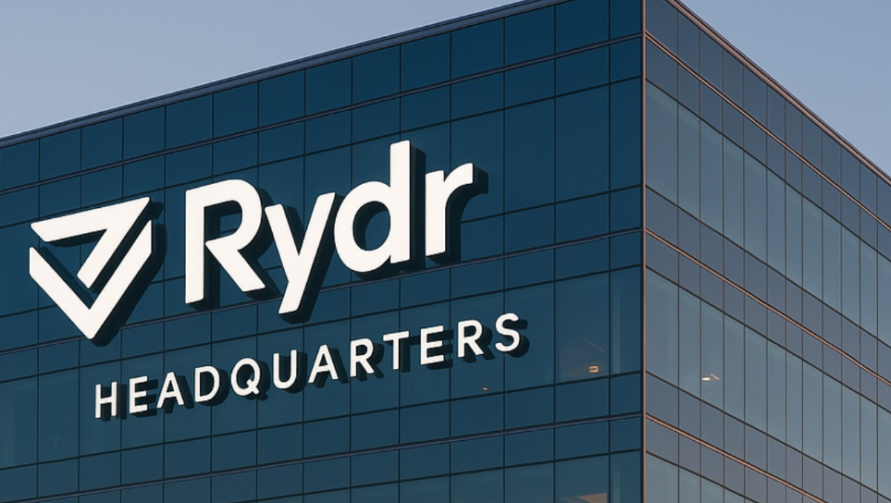

Als Autoverhuurder
Wil ik dat de Toon Alle knop leid naar de Ons Aanbod pagina in plaats van de homepage
Zodat klanten een extra overzicht hebben op wat wij bieden en nog meer auto’s om uit te kiezen
Als Autoverhuurder
Wil ik dat deze website makkelijk vindbaar is op Google
Zodat klanten ons makkelijk kunnen vinden
Als Autoverhuurder
Wil ik dat de Ons Team pagina mooier en netter eruit ziet maar wel dat het trouw blijft aan het design
Zodat klanten meer te weten komen over het team
Als Autoverhuurder
Wil ik dat klanten een auto kunnen opzoeken in de zoekbalk
Zodat klanten makkelijker de auto kunnen vinden die zij willen huren
Als Autoverhuurder
Wil ik dat klanten hun inlogprofiel kunnen zien wanneer zij ingelogd zijn
Zodat zij een overzicht hebben over hun gegevens en makkelijk hun gegevens kunnen wijzigen
Als Autoverhuurder
Wil ik dat de website responsive wordt
Zodat de klant op elke apparaat een auto kunnen huren



